Translated from Polish to Lithuanian - www.onlinedoctranslator.com
Protonas®
Proton ZPP 30 modelio duomenų lapas

„Protonų generatoriai maitina tūkstančius namų ir įmonių, kur elektros tiekimo nutraukimas buvo problema.

Kodėl protonų elektros generatoriai yra patikimas energijos šaltinis? Mes tobuliname savo gaminius daugiau nei 15 metų ir naudojame patikimus komponentus.

Patvirtinti komponentai, įskaitant:Purkštukai, filtrai:

Įtampos reguliavimas

Valdiklis,valdiklis

Apsauga

*Arba kokybiškai lygiavertis

Kompaktiškas ir garsui nepralaidus korpusas (75dB) Pažangus valdymo pultas ComAp AMF20 Įtampos reguliavimas Stamford SX460 AVR +/- 1%

Degalų sąnaudos 6,5 l/h / 75% galios 24 valandų veikimo laikas (aušinamas skysčiu) Automatinio paleidimo funkcija (AS)

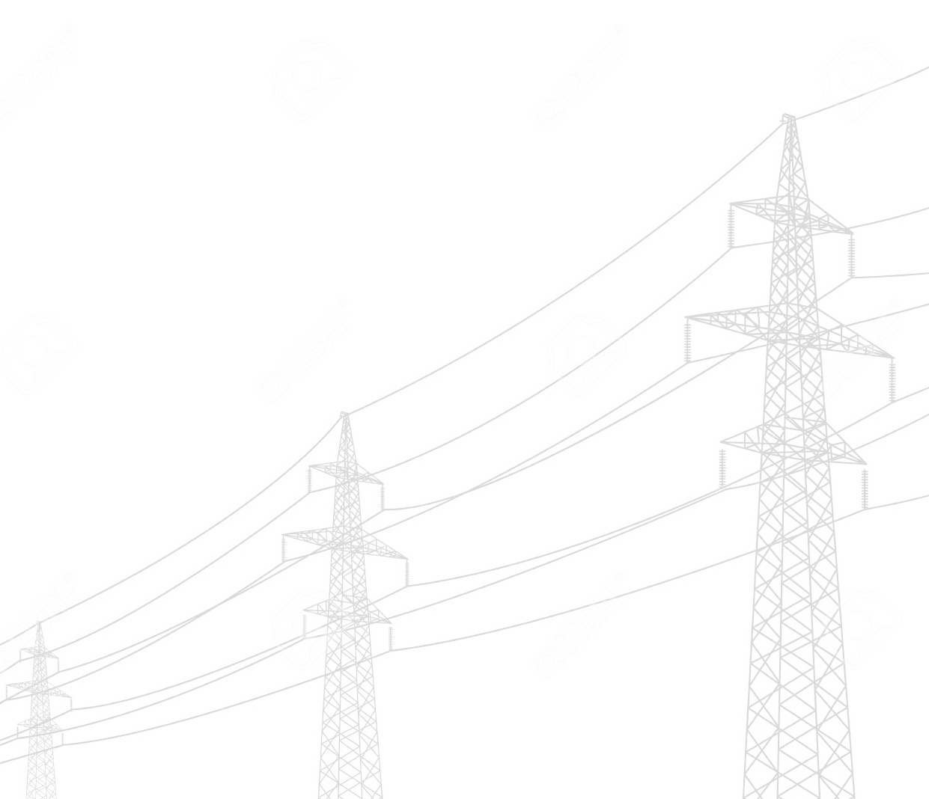
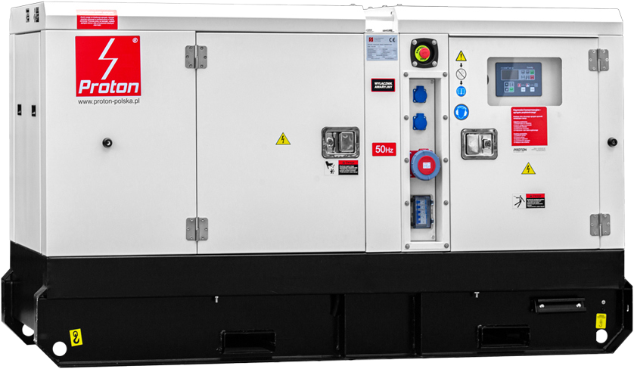
Variklio ir apsaugos parametrai

- Dyzelinis variklis,4 taktų
- Variklio vardinė galia - 38 kW / 50 AG
- Alyvos karterio talpa 13l
- 4100 litrų darbinis tūris
- Skysčiu aušinamas (radiatorius)
- Kuro tipas - Dyzelinas (EN 590)
- Įpurškimo siurblys
- Krumpliaratis varomas vožtuvų traukinys
- Alyvos siurblio variklis (priverstinis tepimas)
- Kuro sąnaudos ties 8l/h lygiu - 100% galia, 5,0l/h - 50% galia. (≤ 230 g/kWh)
- Variklio blokas ir aušinimo skysčio šildytuvas
- 1800W elektrinis starteris
- Kiekvienos fazės apkrovos ir įtampos matavimas
- Alyvos lygio jutiklis, alyvos slėgis, vandens temperatūra
- Kuro lygio, akumuliatoriaus įtampos matavimas, valandų skaitiklis
- Galimybė stebėti įrenginio veikimo būsenas per GSM (pasirinktinai)
- Kompresinio uždegimo funkcija (pasirinktinai)
- Akumuliatorių įkrovimas stovėjimo metu – TAIP
- Automatinė generatoriaus apsaugos sistema (disbalansas, įtampa, perkrova)

Kontaktiniai duomenys / antspaudas

Generatoriaus parametrai

- Maksimali galia - 34 kW (41kVA)
- Nominali galia PRP - 30 kW (36kVA)
- Generatoriaus galia (40 ºC, 1000 m virš jūros lygio) [kVA] - 36 kVA
- Generatoriaus efektyvumas [%] – 86 %
- Nominali srovė 43,5A / 1 fazė
- Įtampos stabilizavimo lygis [%] - +/- 1
- Apvijos pagamintos iš vario
- Sinchroninis bešepetėlis, 50Hz
- Srovės harmoninis iškraipymas THD [%] < 3,0
- reaktyvumas X''d [%]11,0
- Įtampa 400V
- ABB Protection C50 (DZ47-60)
- Apsauga [IP] ir izoliacijos klasė - 23 H

Būsto parametrai

- Matmenys: 229cm x 95cm x 128cm
- Vieneto svoris: 1070 kg
- Plieninė tyli konstrukcija (75dB)
- 150 litrų kuro bakas
- Vibraciją sugerianti platforma
- Lengva prieiga prie eksploatacinių skysčių
- Galima vežti su vežimėliupadėklas

dapie muslajenų.

